Sistemas de Operación

Contenido:

- Definición de Proceso
- División implícita y explícita
- Estados de un proceso
- BCP – Bloque de Control de Proceso
- Estado del Sistema
- Servicios del S.O. para la gestión de procesos
- Hilos

Definición de Proceso

- Unidad básica de trabajo que maneja el S.O.
- Unidad de trabajo independiente que puede competir por los recursos del sistema.
- Es una instancia de un programa en ejecución.
- Es la entidad más pequeña, individualmente planificable, constituido por código y datos. Está caracterizado por atributos (prioridad, recursos asignados, derecho de acceso, etc.) y un estado dinámico (inactivo, listo, corrida, espera, completado).

- División implícita y explícita de los procesos

La división del trabajo en tareas que serán ejecutadas como procesos independientes y la asignación inicial de los atributos de los procesos pueden ser efectuados de dos maneras:

- Implícita (definida por el sistema)
- Explícita (definida por el programador)

- Los procesos son definidos por el sistema. Aparece en los S.O. de multiprogramación o tiempo compartido.

El S.O. asigna valores iniciales a los atributos del proceso, tales como la prioridad de planificación y los derechos de acceso en el momento de la creación del proceso. Son transitorios, es decir, son destruidos y eliminados por el sistema después de cada ejecución.

- Los programadores definen explícitamente cada proceso y algunos de sus atributos. Se utiliza cuando se desea elevar el rendimiento o controlar explícitamente las actividades del sistema. Ejemplo: Sistema de adquisición y procesamiento de datos.

Razones para aplicar la división explícita:

- Ganancia de Velocidad
- Uso de dispositivos de E/S que tienen latencia
- Conveniencia del usuario
- Multiprocesamiento
- Computación Distribuida

- Estados de un Proceso

El sistema operativo contempla la ejecución de un proceso típico en el curso de su actividad en forma de progresión a través de una sucesión de estados. Las cuatro categorías generales de los estados de un proceso son:

- Inactivo
- Preparado
- En ejecución
- Suspendido

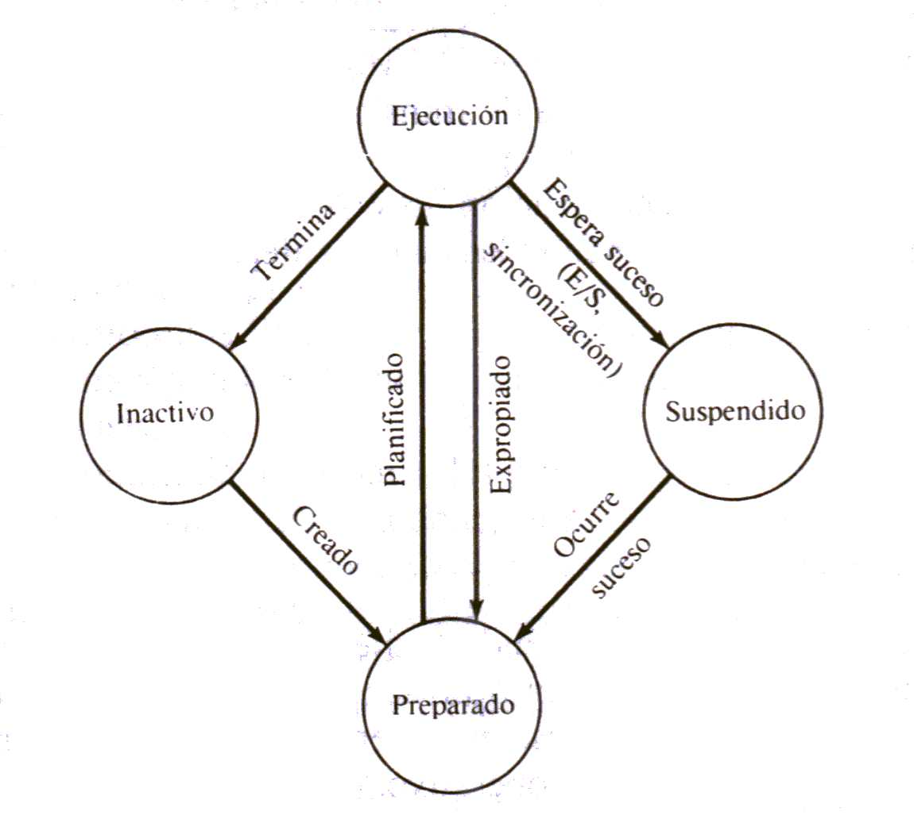
Figura 1. Estados de un proceso

- El estado inactivo es en cierta medida periférico, se refiere a los procesos que aún no son conocidos, es decir, no han sido cargados o llevados a memoria aún.

- Un proceso en estado preparado posee todos los recursos necesarios para su ejecución, excepto el procesador (está en memoria). Se encuentra en espera de que el S.O. le asigne el procesador, es decir, listo para ser ejecutado.

Un módulo del S.O. denominado planificador selecciona uno de los procesos preparados para ser ejecutado cada vez que el S.O. toma control del procesador.

- Un proceso en estado de ejecución posee todos los recursos, incluyendo el procesador. El proceso en ejecución puede invocar al S.O. para efectuar servicios de E/S o una sincronización mediante intercambio de señales. El S.O. puede devolver el control al proceso en ejecución después de realizar el servicio, o puede planificar otro proceso si hay alguno preparado para ejecutarse.

- Un proceso suspendido carece de algunos recursos además del procesador. Un proceso es suspendido porque esta en espera de algún servicio de E/S, una señal de sincronización, es decir, esta en espera de un suceso externo a él. Queda fuera de ejecución hasta que desaparezca la condición de suspensión. Por lo general, el S.O. lleva un control del motivo de suspensión asociado con cada proceso.

- Bloque de control de Proceso (PCB)

Toda la información de los procesos es almacenada en una estructura de datos denominada Bloque de Control de Proceso, en la cual se registran los diferentes aspectos de la ejecución del proceso y la utilización de recursos. Cuando se crea un proceso, el S.O. crea un bloque de control de proceso correspondiente que sirve como descripción en tiempo de ejecución durante la vida del proceso. Al terminar el proceso la PCB es liberada y devuelto al depósito de celdas libres.

Un proceso inactivo no tiene PCB.

La información almacenada en la PCB es por lo general la siguiente:

- Nombre del Proceso (ID)
- Prioridad
- Estado (preparado, en ejecución y suspendido)
- Estado hardware (registros y flags del procesador)
- Información de planificación y estadísticas de uso
- Información de gestión de memoria (registros, tablas)
- Estado de E/S (dispositivos asignados, operaciones pendientes)
- Información de gestión de archivos (archivos abiertos, derechos de acceso)
- Información de mantenimiento
ID del procesoEstado del proceso

Prioridad del proceso

Contador del programa (PC)
Registros

Límites de memoria

Lista de archivos abiertos
Privilegios de acceso

.
.
.

Apuntador a otro PCB

Figura 2. Estructura general de un PCB

Cada vez que un proceso queda suspendido o es expropiado, el contenido de los registros del procesador es guardado en la pila, y el puntero al marco de la pila se almacena en el PCB, así el estado del HW puede ser restaurado cuando el proceso sea planificado para ejecutarse de nuevo. La información contenida en el PCB es actualizada cada vez que los atributos que caracterizan al proceso cambian durante el ciclo de vida del proceso.

La conmutación de procesos es la transición entre dos procesos residentes en memoria en un sistema de multiprogramación. Esta transición comprende a los procesos que:

- Están en ejecución y abandonan el uso del procesador para pasar a otro estado o porque el S.O. toma control del procesador para atender una llamada al sistema
- Están en otro estado y reasumen su ejecución en el procesador cuando otro proceso lo abandona o es finalizada la atención por parte del S.O. de una llamada al sistema.

Durante la conmutación de procesos, el PCB y la información contenida en el es utilizada para guardar y restaurar los contextos de los procesos salientes y entrantes del procesador (ver Figura 3).

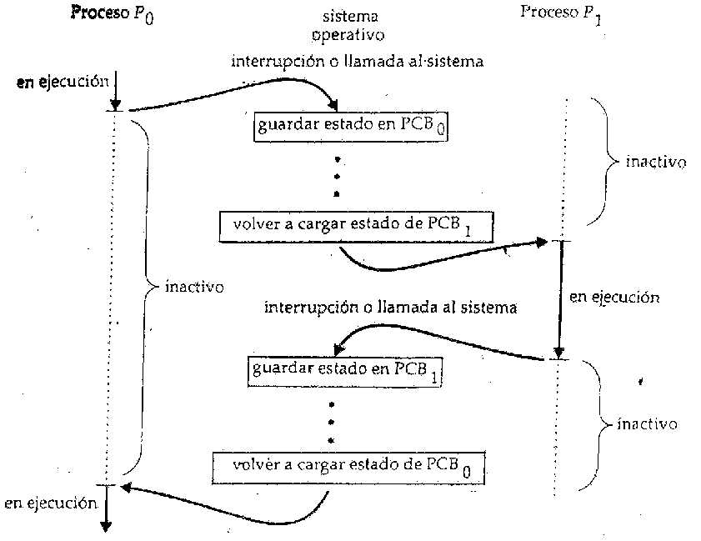
Figura 3. Conmutación entre procesos

La conmutación de procesos es una operación costosa en tiempo de ejecución y que involucra cambios de modo en el acceso a memoria (de modo usuario a modo protegido y viceversa), por lo tanto, una alta frecuencia de su ejecución disminuye el rendimiento general del sistema.

- Estado del Sistema

El estado global del sistema está representado por el conjunto de los estados de todos los procesos presentes en el sistema en un instante dado. Esto sería equivalente a tomar una fotografía instantánea de los estados de los procesos presentes en un instante de tiempo arbitrario. Como el cambio de estado de los procesos durante sus ciclos de vida es altamente dinámico, es altamente probable que para un instante de tiempo posterior ya el estado global del sistema haya cambiado. El S.O. lleva un control del estado del sistema utilizando listas o colas de PCBs de los procesos presentes en el sistema. Por lo general existen tres listas:

- Lista de procesos en ejecución: Contiene los PCBs de los procesos actualmente en ejecución. En sistemas con un solo procesador, esta lista degenera en un solo PCB, puesto que sólo un proceso puede estar ejecutandose a la vez.
- Lista de procesos preparados: Contiene los PCBs de los procesos que se encuentran en espera de ser planificados para su ejecución. Generalmente se encuentra organizada en orden de prioridades.
- Lista de procesos suspendidos: Contiene los PCBs de los procesos que se encuentran suspendidos en espera de algún suceso.

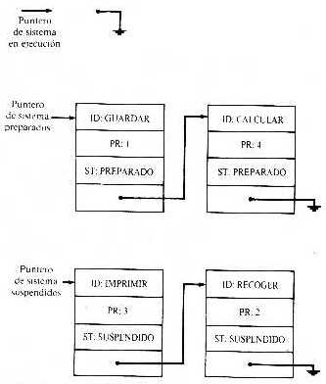

Figura 4. Ejemplo de listas para el estado del sistema

- Servicios del S.O. para la Gestión de Procesos

Los servicios en tiempo de ejecución típicamente disponibles por los núcleos de S.O. como llamadas al sistema para la gestión de procesos son:

- Crear un proceso

Formato: CREAR(ID_proceso, atributos)

El S.O. crea un nuevo proceso con el identificador y los atributos especificados o predeterminados. El S.O. obtiene un nuevo PCB del depósito de memoria libre, asigna los valores a los campos con los parámetros proporcionados y/o predeterminados e inserta el PCB en la lista de preparados.

Algunos de los parámetros definibles en el momento de creación:

- Nivel de privilegio (sistema o usuario)
- Prioridad
- Tamaño y requisitos de memoria
- Área máxima de datos y/o tamaño de pila
- Información sobre protección de memoria y derechos de acceso
- Otros datos dependientes del sistema

- Eliminar un proceso

Formato: ELIMINAR(ID_proceso)

El S.O. destruye el proceso designado y lo suprime del sistema, reclama todos los recursos asignados a él (dispositivos de E/S, memoria) y elimina el PCB de la lista en que reside y la devuelve al depósito libre.

- Abortar un Proceso

Formato: ABORTAR(ID_proceso)

Supone la terminación forzada de un proceso. El uso más frecuente de esta llamada es en caso de terminaciones involuntarias, tales como la eliminación del sistema de un proceso que funciona mal. El S.O. actúa igual que con ELIMINAR, excepto que generalmente proporciona un volcado de registros y memoria, junto con información respecto a la identidad del proceso que aborta y la razón de la acción.

- Suspender un proceso

Formato: SUSPENDER(ID_proceso)

También denominado BLOQUEAR. El proceso designado queda suspendido indefinidamente y es colocado en el estado suspendido. Sin embargo, permanece en el sistema. Un proceso puede suspenderse a sí mismo o a otro proceso cuando esté autorizado para ello en virtud de su nivel de privilegio, prioridad o pertenencia a familia.

- Reanudar un proceso

Formato: REANUDAR(ID_proceso)

También llamado DESPERTAR. Reanuda el proceso designado, que está presumiblemente suspendido. Un proceso suspendido no puede reanudarse a sí mismo, por lo tanto, depende de otro proceso asociado que realice la llamada.

- Retardar un proceso

Formato: RETARDAR(ID_proceso, tiempo)

También es conocida como DORMIR. El proceso queda suspendido durante el período de tiempo especificado. El tiempo puede ser especificado en términos de tics del reloj del sistema o en unidades de tiempo estándar, tales como minutos y segundos. Un proceso puede retrasarse a sí mismo o retrasar a otro proceso.

- Dividir / Unir

Formato: DIVIDIR / UNIR FORK / JOIN

El par de instrucciones DIVIDIR y UNIR constituye otro método para crear y terminar procesos. DIVIDIR genera una jerarquía de procesos al ser invocado desde un proceso padre. El proceso que se crea se denomina hijo y recibe una copia de las variables del proceso padre. Ambos procesos, padre e hijo, ejecutan el mismo segmento de código de forma concurrente. Por otra parte, UNIR devuelve el control al proceso padre, terminando la bifurcación creada por DIVIDIR, mediante la finalización del proceso hijo.

- Leer atributos de un proceso

Formato: LEER_ATRIBUTOS(ID_proceso, grupo_atributos)

Es una consulta a la cual el S.O. responde proporcionando los valores actuales de los atributos del proceso designado, o de un subconjunto especificado de ellos, obtenido a partir del PCB del proceso. Es el único modo mediante el cual el proceso puede averiguar cuáles son sus atributos actuales.

- Modificar prioridad de un proceso

Formato: MODIFICAR_PRIORIDAD(ID_proceso, nueva_prioridad)

Las prioridades de acuerdo al sistema pueden ser estáticas o dinámicas. Las prioridades estáticas no pueden ser modificadas. Las modificaciones en tiempo de ejecución de la prioridad de un proceso pueden servir para aumentar o disminuir la capacidad de un proceso para competir por los recursos del sistema, esto debe hacerse de acuerdo a la importancia relativa de la actividad del proceso.

- Hilos (Threads)

Los hilos, también conocidos como hebras o threads, son un mecanismo utilizado por algunos S.O. para mejorar el rendimiento del sistema que se ve disminuido por el recargo ocasionado por la conmutación de procesos. La utilización de hilos también tiene como objetivo lograr una aceleración en la ejecución de tareas.

En los S.O. basados en procesos, se utiliza la abstracción “proceso” como unidad fundamental propietaria de recursos y de ejecución; esta unidad contiene la información y recursos necesarios para su existencia y progreso a lo largo de su ciclo de vida en el sistema. Sin embargo, debido a la complejidad inherente de la conmutación de procesos aparece una reducción en el rendimiento del sistema.

Los S.O. que utilizan hilos separan la funcionalidad de las entidades fundamentales de ejecución: el proceso es ahora una unidad de asignación de recursos que contiene un conjunto de unidades de ejecución concurrente, representadas por los hilos. Cada proceso actúa entonces como un marco de ejecución para el conjunto de hilos que contiene. Los hilos serán ahora las unidades fundamentales planificables y de ejecución, por lo tanto, los estados, prioridades y cualquier otra información relevante estarán contenidas en estructuras de datos propias de cada hilo.

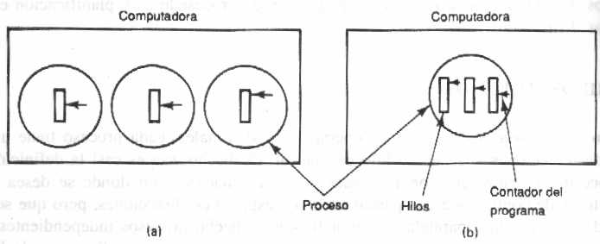
Figura 5. (a) Tres procesos con un hilo cada uno (b) Un proceso con tres hilos

- Cada hilo tiene su propio espacio para manejo de datos, pero además comparten el mismo espacio de direcciones y recursos asignados al proceso que los contiene.
- Todos los hilos de ejecución pertenecientes a un proceso, tienen acceso a las variables, dispositivos y canales de E/S y archivos declarados y asignados a dicho proceso.

Como todos los hilos asociados a un proceso comparten el mismo espacio de direcciones, la conmutación o transición entre hilos de un mismo proceso es menos compleja que la conmutación de procesos, por lo tanto no se presenta la reducción de eficiencia en el sistema que se puede apreciar en S.O. basados únicamente en procesos.

- Un proceso puede tener un solo hilo de ejecución (caso base de S.O. basados en procesos) o bien tener muchos hilos de ejecución asociados.
- Los hilos asociados a un proceso cooperan para lograr la consecución de la tarea asignada al proceso. Esto justifica la existencia de los hilos como entidades cooperativas en contraste con los procesos como entidades independientes competitivas.
- Cada hilo puede tener una ejecución “concurrente” con otros hilos asociados a un mismo proceso. Sin embargo, existen acciones que afectan a todos los hilos asociados por igual. Ej: la terminación de un proceso implica la terminación de todos los hilos dentro del proceso.

La implantación y mecanismos de utilización de hilos son dependientes de cada S.O. en particular. Ej: UNIX está basado en procesos, por lo tanto no soporta directamente la creación y manejo de hilos en el espacio del sistema, sin embargo, permite la utilización de hilos desde el espacio de usuario a través del uso de bibliotecas especializadas.

